💧La nostra scuola diventa Plastic Free: installato il primo erogatore di acqua potabile 💧
Appuntamento venerdì 23 Gennaio 2026 alle 11: saranno distribuite bottigliette ad alunni e docenti

Personale scolastico
La nostra scuola diventa Plastic Free. Si terrà venerdì alle 11, nell’atrio della Scuola Secondaria di primo grado il taglio del nastro, da parte della Dirigente Scolastica Maria Ruggiero, del sindaco Emilio Nuzzo, accompagnato dall’assessore alla Pubblica istruzione Mariarosaria Martinisi l’inaugurazione del primo dispositivo automatico per l’erogazione di acqua potabile e la consegna di 350 borracce in alluminio agli alunni ed insegnanti dell’Istituto.
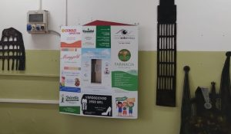
Si tratta del progetto “L’ACQUA CHE INSEGNA ALLA SETE” realizzato dall’Azienda S.T.E.I s.r.l , totalmente gratuito per l’amministrazione comunale, le famiglie e la scuola.
L’acqua erogata sarà controllata, microfiltrata e battericamente purificata.

